花广金狮学校小学部周清记录表
年级 | 四年级 | 周 次 | 第 17 周 执教老师 黄嘉敏杨敏 罗玉婷 宋文静
科目 | 英语 | 时 间 | 6 月5日 星期 三
周  清  内  容 | 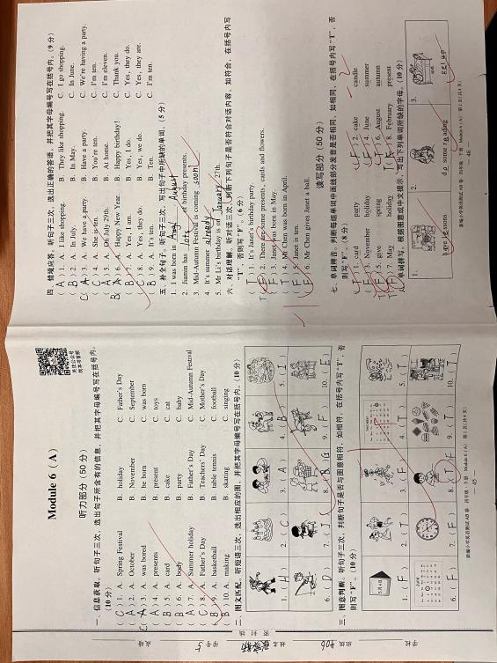  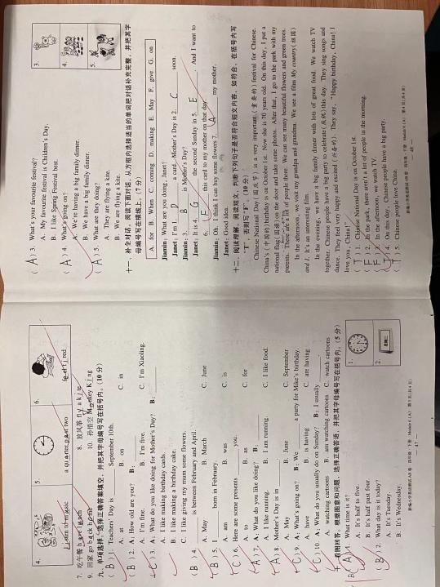
改  进  策  略 | 1.本周测的是AB卷M6 A卷，整体情况还算良好，但个别同学语法基础非常薄弱。  2.句子听力部分同学对单词短语不熟悉，要加强基础的夯实。辨音题的做题情况较弱，需加强拼读训练。  3.单词拼写题出现个别同学漏题，要再三强调审题、检查题目数量。  4.阅读题有部分同学出错，需培养学生的做题习惯和提取文章和关键信息的阅读能力。

